**PEMBERDAYAAN REMAJA DALAM PEMANFAATAN DAUN KELOR SEBAGAI UPAYA PENCEGAHAN ANEMIA SELAMA MENSTRUASI.**

**Sifa Salsabilah1*, Fajira Aulia Br Rambe2, Gustina Lubis3, Ayu Putri Angela4,**

**Khairani5, Sakinah6, Devina Sari Hutabarat7**

1,2,3,4,5,6Universitas Aufa royhan

Email korespondensi : [salsasiregar762@gmail.com*](mailto:salsasiregar762@gmail.com*)

|  |  |
| --- | --- |
| **Abstrak** | **Info Artikel** |
| *Anemia menjadi suatu permasalahan gizi yang sangat umum di setiap penjuru dunia. Remaja putri yang sedang menstruasi mengalami kehilangan zat besi dua kali lipat dibandingkan remaja putra. Remaja putri rentan terkena anemia karena mengalami masa menstruasi dan pertumbuhan. Anemia dapat dicegah dengan mengonsumsi makanan yang kaya zat besi, sambil memperhatikan asupan protein yang juga penting untuk mengatasi permasalahan anemia. Zat besi merupakan sebuah unsur utama yang dibutuhkan oleh tubuh untuk pembentukan hemoglobin. Kelor (Moringa oleifera) merupakan tumbuhan yang mengandung banyak zat gizi. Melihat kondisi tersebut, tim pengabdian masyarakat melakukan pengabdian berupa edukasi pembuatan agar-agar dari ekstrak daun keloruntuk mencegah anemia saat menstruasi pada remaja. Kegiatan dilaksanakan di rumah warga Desa Pasir Matogu Kecamatan Angkola Muara Tais Tapanuli Selatan. Metode yang digunakan adalah edukasi hubungan menstruasi dengan anemia dan demostrasi pembuatan agar-agar dari ekstrak daun kelor. Edukasi ini mempunya dampak positif bagi remaja putri dalam mengatasi keluhan akibat banyaknya darah yang keluar saat menstruasi dengan memanfaatkan tanaman sekitar.* | Diajukan : 02-05-2025  Diterima : 25-06-2025  Diterbitkan : 04-07-2025  ***Kata kunci:***  *Edukasi, Demostrasi, Menstruasi, Anemia, Remaja*  ***Keywords****:*  *Education. Demonstration, Menstruation, Anemia, Adolescent* |
| ***Abstract*** |
| *Anemia is a very common nutritional problem in every corner of the world. Menstruating adolescent girls experience iron loss at twice the rate of boys. Adolescent girls are prone to anemia because they are experiencing menstruation and growth. Anemia can be prevented by eating foods rich in iron, while paying attention to protein intake, which is also important to overcome the problem of anemia. Iron is a key element required by the body for the formation of hemoglobin. Moringa (Moringa oleifera) is a plant that contains many nutrients. Seeing this condition, the community service team conducted a community service in the form of education in making jelly from Moringa leaf extract to prevent anemia during menstruation in adolescents. The activity was carried out at the homes of residents of Pasir Matogu Village, West Angkola Muara Tais, South Tapanuli. The method used was education on the relationship between menstruation and anemia and demonstration of making jelly from moringa leaf extract. This education has a positive impact on adolescent girls in overcoming complaints due to the amount of blood that comes out during menstruation by utilizing local plants.* |
| **Cara mensitasi artikel:**  Salsabilah, S., Rambe, F.A.B., Lubis, G., Angela, A.P., Khairani, K., Sakinah, S., & Hutabarat, D.S. (2025). Pemberdayaan Remaja dalam Pemanfaatan Daun Kelor Sebagai Upaya Pencegahan Anemia Selama Menstruasi. *IJCD: Indonesian Journal of Community Dedication, 3*(2), 312–317. <https://jurnal.academiacenter.org/index.php/IJCD> | |

**PENDAHULUAN**

Anemia menjadi suatu permasalahan gizi yang sangat umum di setiap penjuru dunia. Anemia adalah kondisi disaat jumlah sel darah merah atau konsentrasi hemoglobin, yang bertugas sebagai pengantar oksigen dalam sirkulasi darah, tidak mencukupi untuk memenuhi kebutuhan fisiologis tubuh. Permasalahan kesehatan ini kerap terjadi, khususnya di negara-negara yang masih berkembang. Risiko anemia pada remaja perempuan sepuluh kali lebih tinggi daripada remaja lakilaki. Kebutuhan zat besi mereka mengalami peningkatan akibat pertumbuhan yang pesat dan siklus menstruasi (Selvia et al., 2016).

Secara umum, penyebab besarnya angka anemia di Indonesia yaitu kekurangan zat besi dan mineral lainnya, seperti Vit A, Vit C, folat, riboflavin, dan B12. Remaja yang mengalami anemia dapat berdampak pada pertumbuhan fisik mengalami perlambatan, gangguan perilaku, dan emosional. Dalam situasi akut, anemia bisa berakibat fatal. Remaja perempuan yang mengalami anemia juga berisiko tinggi mengalami gangguan fisik dan mental, serta berpotensi mempengaruhi kehamilan di masa mendatang. Tidak hanya itu, dampak negatif anemia pada remaja perempuan mencakup penurunan performa akibat penurunan IQ, rentan terhadap infeksi, penurunan kekuatan dan kebugaran fisik, serta semangat belajar yang menurun. Anemia yang tidak diobati dapat berlanjut hingga masa kehamilan, menimbulkan risiko yang tinggi (Selvia et al., 2016).

Remaja putri rentan terkena anemia karena mengalami masa menstruasi dan pertumbuhan. Remaja putri yang sedang menstruasi mengalami kehilangan zat besi dua kali lipat dibandingkan remaja putra. Selain itu, remaja putri biasanya sangat memperhatikan bentuk badan, sehingga melakukan diet yang keliru. Dampak yang akan terjadi jika remaja memiliki Hb rendah yaitu kesulitan belajar karena mudah merasa lelah, mengantuk, pusing, dan daya konsentrasi cepat hilang. Hal ini dapat menghambat proses belajar dan prestasi (Nurbaiti & Tiwi, 2022). Anemia dapat dicegah dengan mengonsumsi makanan yang kaya zat besi, sambil memperhatikan asupan protein yang juga penting untuk mengatasi permasalahan anemia. Protein dan zat besi memiliki peran krusial dalam pembentukan hemoglobin. Pilihan bahan alami sumber zat besi yang dapat dijadikan alternatif untuk mengatasi anemia, dengan ketersediaan yang mudah, salah satunya adalah daun kelor (Moringa oleifera L.). Kelor ini mengandung kadar protein, vit C, dan zat besi yang lebih tinggi daripada sayuran sejenis (Sulasmi et al., 2023).

Zat besi merupakan sebuah unsur utama yang dibutuhkan oleh tubuh untuk pembentukan hemoglobin. Selain itu tingkat pengetahuan remaja putri juga dapat mempengaruhi terjadinya anemia, kurangnya pengetahuan tentang anemia, tanda tanda anemia, dampak serta pencegahan anemia akan mengakibatkan remaja kurang mengkonsumsi makanan yang banyak mengandung zat besi, sehingga zat besi pada tubuh remaja tidak dapat terpenuhi. Rendahnya asupan atau masuknya zat besi serta zat gizi lainnya kedalam tubuh misalnya vitamin A, vitamin C, folat, riboflavin, B12, dan kesalahan di dalam mengkonsumsi zat besi contohnya pada saat mengkonsumsi zat besi berbarengan dengan zat lain sehingga dapat mengganggu di dalam proses penyerapan zat besi yang merupakan faktor penyebab tingginya angka kejadian anemia pada remaja putri (Ernawati, 2023).

Kelor (Moringa oleifera) merupakan tumbuhan yang mengandung banyak zat gizi. WHO telah menganjurkan penggunaan daun kelor sebagai alternatif pangan mengatasi permasalahan gizi (malnutrisi) (Yunita, 2020). Daun kelor mengandung unsur multi zat gizi mikro yang begitu beragam, di antaranya: beta carotene, thiamin B1, riboflavin B2, niacin (B3), kalsium, zat besi, fosfor, magnesium, seng, dan vitamin C (Irwan et al., 2020). Pada 100g daun kelor terdapat vitamin C yang sama dengan 7 kali vitamin pada sebuah jeruk, 4 kali vitamin A pada wortel, 4 kali kalsium pada susu, 3 kali kalium dalam pisang, dan 2 kali protein dalam yogurt. Selain itu, zat besinya dalam daun kelor lebih tinggi diandingkan sayur lain, yaitu sebanyak 17,2 mg per 100 gram pangan. Dengan demikian, daun kelor dapat dijadikan alternatif untuk meningkatkan status gizi remaja putri yang anemia (Khofifah & Mardiana, 2023).

Pemberian agar-agar daun kelor dengan dosis dan waktu yang beda menjadi penting sebagai alternatif peningkatan kadar Hb pada remaja putri dan mencegah terjadinya anemia. Oleh karena itu, penting dilakukan edukasi peembuatan agar-agar dari ekstrak daun kelor untuk mencegah anemia saat menstruasi pada remaja.

**METODE**

Kegiatan pengabdian masyarakat dilakukan oleh mahasiswa Universitas Aufa Royhan di laksanakan di Desa Pasir Matogu Kecamatan Angkola Muara Tais Kabupaten Tapanali Selatan. Populasi dan sampel kegiatan ini adalah remaja putri di Desa Pasir Matogu. Alat pengumpulan data yang digunakan adalah lembar kuisioner. Metode pelaksanaan kegiatan dilakukan secara langsung kepada masyarakat dengan metode ceramah, demonstrasi cara pembuatan agar-agar dari ekstrak daun kelor untuk mencegah anemia saat menstruasi pada remaja putri yang diikuti oleh 5 orang responden yang dilaksanakan di salah satu rumah warga. Tahapan kegiatan penyuluhan diawali dengan pembukaan oleh moderator, menjelaskan mekanisme kegiatan selanjutnya pelaksanaan kegiatan kepada masyarakat yang di sampaikan oleh pemateri terkait hubungan mestruasi dengan anemia pada remaja dan demonstrasi cara pembuatan agar-agar dari ekstrak daun kelor untuk mencegah anemia saat menstruasi, selanjutnya sesi tanya jawab dan penutupan oleh moderator

**HASIL DAN PEMBAHASAN**

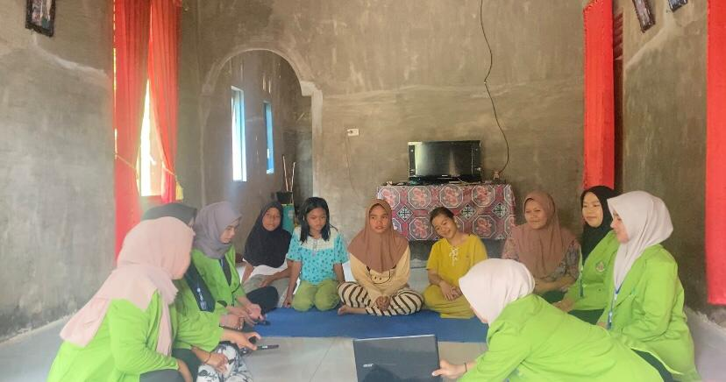Pelaksanaan pengabdian masyarakat dilakukan oleh mahasiswa Universitas Aufa Royhan dengan judul Edukasi Pembuatan Agar-agar dari Ekstrak Daun Kelor untuk Mencegah Anemia saat Menstruasi pada Remaja yang dilaksanakan pada Hari Minggu, 18 Mei 2025. Kegiatan penyuluhan dilaksankan disalah satu rumah warga dan di ikuti oleh 5 orang warga.

**Gambar 1. Pemberian Materi**

Materi yang disampaikan saat penyuluhan adalah mengenai Hubungan Menstruasi dengan Anemia pada Remaja. Selain itu juga di sampaikan mengenai Tips mengurangi nyeri Haid dan cara mencegah anemia pada remaja perempuan. Dari hasil kegiatan pengabdian kepada masyarakat, warga sangat antusias dalam mengikuti kegiatan dari awal hingga akhir, terlihat dari antusis warga yang tertarik mengajukan beberapa pertanyaan yang relevan dengan keadaan kesehatan untuk dapat hadir kembali dan mengikuti kegiatan demostrasi.

Selain itu, dari hasil pengabdian masyarakat ini juga diharapkan masyarakat dapat mengaplikasikan dalam kehidupan sehari-hari dalam pembuatan agar-agar dari ekstrak daun kelor upaya pencegahan anemia saat menstruasi.

Daun kelor merupakan tumbuhan yang mengandung protein, vitamin c, dan zat besi yang tinggi dibandingkan sayuran sejenis lainnya. Daun kelor telah dikenal di seluruh dunia sebagai tanaman bergizi dan WHO telah memperkenalkan kelor sebagai salah satu pangan alternatif untuk mengatasi masalah gizi.

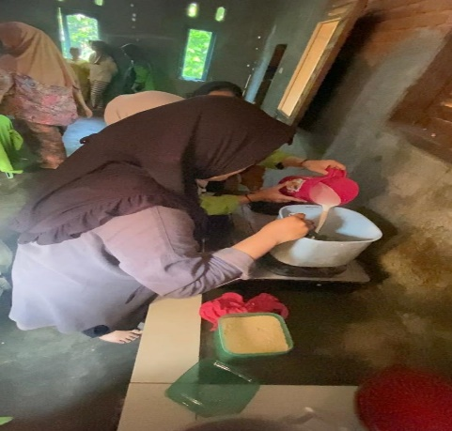

**Gambar 2. Demonstrasi**

Berikut adalah langkah-langkah pembuatan agar-agar ekstrak daun kelor untuk mencegaah anemia saat menstruasi:

Bahan:

* Daun kelor
* Agar-agar bening
* Santan
* Gula pasir
* Garam sedikit/secukupnya
* Cup tempat agar

Cara pembuatan:

1. Pertama-tama siapkan daun kelor yang sudah dicuci bersih, kemudian masukkan daun kelor dan tambahkan sedikit air lalu belender sampe halus.
2. Saring daun kelor yang sudah diblender untuk mengambil ekstrak daun kelor.
3. Kemudian masak santan bersamaan dengan ekstrak daun kelor yang sudah disaring.
4. Setelah itu masukkan agar-agar bening, tambahkan sedikit garam, dan gula secukupnya.
5. Aduk-aduk agar-agar tersebut supaya tidak menggumpal kemudian tunggu sampai mendidih.
6. Setelah agar mendidih, tuangkan kedalam cup kemudian tunggu hingga membeku dan tunggu beberapa menit, setelah itu agar-agar siap dihidangkan.

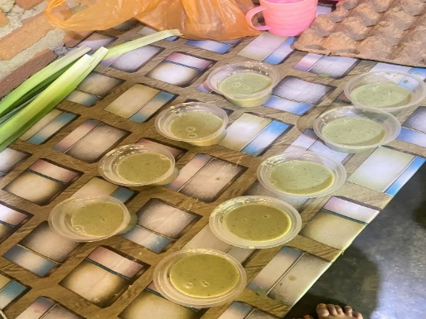

**Gambar 3. Agar-agar Daun Kelor**

Pada akhir sesi, peserta mengisi kuisioner untuk menilai pemahaman mereka terhadap materi yang disampaikan. Berdasarkan kuisioner yang dikumpulkan 60 % peserta menyatakan banyak darah yang keluar saat menstruasi dan 40 % menyatakan darah yang keluar sedang. Beberapa peserta bahkan tertarik untuk membuat agar-agar daun kelor di rumah saat menstruasi. Demonstrasi dan sesi praktek menunjukkan bahwa proses pembuatan agar-agar daun kelor ini mudah dipahami dan diikuti.

# **KESIMPULAN**

Pelaksanaan program pelatihan pembuatan agar-agar dari ekstrak daun kelor di Desa Pasir Matogu Kecamatan Angkola Muara Tais Tapanuli Selatan berhasil mencapai tujuan utama, yaitu meningkatnya pengetahuan dan keterampilan masyarakat dalam memanfaatkan bahan alami lokal untuk pembuatan agar-agar. Berdasarkan hasil kegiatan yang dilaksanakan, beberapa kesimpulan dapat diambil sebagai berikut:

1. Meningkatnya pengetahuan remaja. Edukasi ini berhasil menambah pengetahuan remaja mengenai hubungan menstruasi dengan kejadian anemia pada remaja.
2. Peningkatan keterampilan remaja. Demonstrasi ini berhasil memberikan pemahaman baru tentang cara pembuatan agar-agar dari ekstrak daun kelor.
3. Pemanfaatan sumber daya lokal. Ekstak daun kelor, yang mudah ditemukan di sekitar lingkungan masyarakat, terbukti mengandung zat gizi yang bermanfaat untuk mencegah anemia. Demostrasi ini memberikan pemahaman kepada peserta mengenai potensi besar dari ekstrak daun kelor sebagai obat tradisional untuk mencegah anemia serta cara pengolahan yang sederhana dan ekonomis, sehingga dapat menghasilkan produk berkualitas tanpa menggunakan bahan kimia sintesis yang mahal.
4. Demonstrasi ini juga berhasil meningkatkan keadaran masyarakat akan pentingnya menggunakan produk yang aman dan ramah lingkungan dalam pembuatan agar-agar ini terbukti efektif dan lebih aman dibandingkan dengan produk komersial yang mengandung bahan kimia.

**DAFTAR RUJUKAN**

Ernawati, D. (2023). *Pengaruh Pemberian Ekstrak Daun Kelor Terhadap Peningkatan Kadar Hemoglobin Remaja Putri Di Pondok Pesantren Al-Munawwir The Effect Of Giving Moringa Leaf Extract On Increasing Levels Hemoglobin In Adolescent Female At Ponpes Al- Munawwir Yogyakarta*. *6*(12), 1983–1994.

Khofifah, N., & Mardiana, M. (2023). Biskuit daun kelor (Moringa oleifera) berpengaruh terhadap kadar hemoglobin pada remaja putri yang anemia. *AcTion: Aceh Nutrition Journal*, *8*(1), 43.

Nurbaiti, N., & Tiwi, L. S. (2022). Pengetahuan Remaja Putri tentang Pemanfaatan Daun Kelor untuk Pencegahan Anemia. *Prosiding Seminar Kesehatan Nasional*, *1*(1), 16–21.

Selvia, D., Andini, N. D. P., Rofifah, K. N., Zahra, S. F., Putri, I. P., Anjani, S. U., Ridwan, H., & Setiadi, D. K. (2016). *Pengaruh Pemberian Tepung Daun Klor Untuk Mencegah Anemia Pada Remaja Wanita: Systematic Literature Riview*. *10*(September), 1–23.

Sulasmi, Alfiana Nur Khalishah, Bunga Mawarni, Laila Hidayati, Ni Luh Putu Indah Sari F., & Salsabila Shafa Dhiya. (2023). Pemanfaatan Daun Kelor (Moringa oleifera L.) Untuk Mengatasi Anemia. *Jurnal Pengemas Kesehatan*, *2*(1), 18–25.